**ОСТОРОЖНО!!!!  
БЕСПРИЗОРНЫЕ СОБАКИ!!!**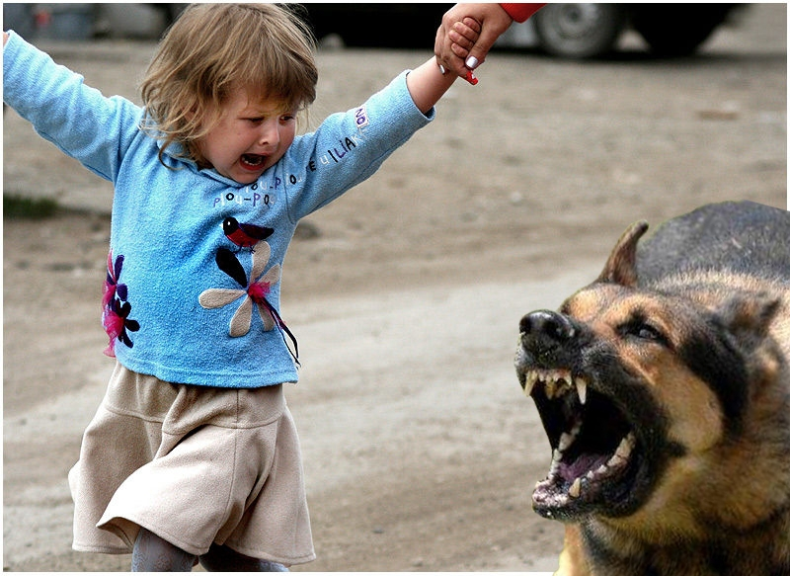

**При нападении собаки необходимо:**

* Попытаться остановить нападающую собаку громкой командой "Фу", "Сидеть", "Стоять" и т.д.
* Бросать в собаку какой либо предмет, чтобы выиграть время.
* Использовать газовое оружие и аэрозоли с перцовым наполнителем.
* Защищаться с помощью палки или камня.
* При прыжке собаки - защитить горло, прижав подбородок к груди и выставив вперед руку.
* Бить собаку в нос, пах, язык.

**Нельзя!!!**

* Заигрывать с незнакомой собакой, даже если она кажется вам дружелюбной.
* Подходить к собаке, когда она ест.
* Показывать свою боязнь.
* Попытаться убежать.
* Поворачиваться к собаке спиной.

**ЕСЛИ ВАС УКУСИЛА СОБАКА**

**НЕОБХОДИМО**

***Немедленно обратиться в лечебное учреждение, так как собака, возможно, является переносчиком острой вирусной болезни - бешенства.***

      Первые признаки болезни у людей всегда появляются в месте укуса в виде зуда, боли, невралгических болей по ходу ближайших к месту укуса нервных путей. Больные испытывают беспричинный страх, тоску, тревогу, появляется повышенная чувствительность к звуковым и световым раздражителям, резко повышается температура.  
       Пройти полный курс лечебно-профилактических прививок. Сейчас не надо делать по тридцать уколов в живот, как это было несколько лет назад. Курс лечения состоит из шести инъекций. Современные препараты позволяют успешно  
предупредить заболевание у человека при укусах любой тяжести.